時事信箱【第四週】討論題目:

古亭國小楓林小圕開幕

朝向無人圖書館邁進
更新日期:2010/03/03 16:48
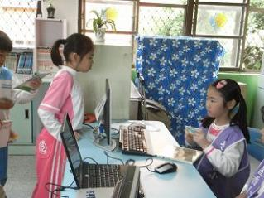
讓學生隨時隨地能閱讀，台北市古亭國小第三座圖書館開幕了，由四年級的小朋友擔任書香志工，幫忙借還書與圖書整理分類，是一座專屬於小朋友的圖書館，未來還會朝向無人圖書館的管 理模式，讓學生學習自我管理。
古亭國小校內第三座圖書館「楓林小圕」開幕了，校長邱豐盛表示，校園空間廣大，有的教室和圖書館距離較遠，小朋友要借還書只能利用短短下課十分鐘，為了縮短空間距離，提供更貼心的人性化服務，讓中年級小朋友不用再辛苦跑老遠來借書，特別在另一棟大樓設置了楓林小圖，結合校園各角落共七座的借還書箱，讓小朋友隨時隨地可以看書、隨時隨地可以借還書，目前這座楓林圖書室是由四年級的同學擔任借還書的志工，未來則會邁向無人圖書館，讓閱讀不受管理限制。
圖書室老師張琇雯表示，最快下學期校內所有的圖書館就會變成無人圖書館的管理模式，讓小朋友自行借還書，這學期也會陸續為學生上課，熟習借還書系統，雖然可能會有圖書遺失的風險，但這也是一種讓小朋友自我管理，學習品德教育的方式。
圖說：楓林圖書室是由四年級的同學擔任借還書的志工。(2010/3/3 下午 04:48:56 張毓芹)
寫下你的意見以及自己的看法，請投入圖書室內之小博士信箱!下星期4放學截止收件。
我的建議、意見、想法:

班級： 年 班 號 姓名：

